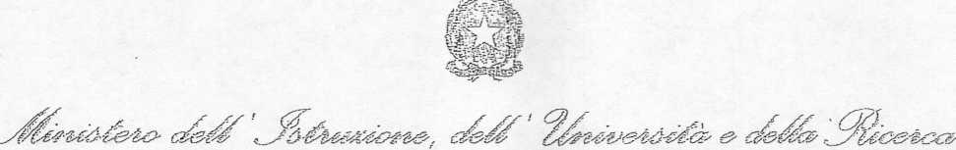

DICHIARAZIONI

In relazione alia forma di previdenza complementare riservata a! personale dei comparto scuola, istituita con accordo ira l’ÀRAN e le organizzazioni sindacali della scuoia dei 14 marzo 2001, ...i... sottoscritt... dichiara:

_ di essere già iscritto al Fondo Scuola Espero _ ha optato per il riscatto delia posizione, maturata

_ di non essere iscritto ai Fondo Scuoia Espero

Data / / Firma ______________________

Si rammenta che non è iscritto al fondo chi abbia chiesto il riscatto della posizione maturata alia scadenza dei precedente contratto.

...i... sottoscritt... dichiara:

_ di non trovarsi in nessuna deile situazioni di incompatibilità richiamate daffari. 508 dei D.L.vo n. 297/1994 o daffari. 53 dei D.L.vo n. 165/2001

Ovvero di trovarsi n una delle suddette situazioni di'incompaiibiiità e di optare per il nuovo rapporto di lavoro

Firma___________________________

Data / /

## ...l... sottoscritt..., ai sensi del Decreto Legislativo n. 196 del 30/06/2003, autorizza PAmministrazione scolastica ad utilizzare i dati personali dichiarati sóio per furi istituzionali e necessari per la gestione giuridica ed. economica dei rapporto di lavoro.

Firma

## Data / /